**Pár dosud nepublikovaných teorií, odkud se vzalo slovo baroko**

BAROKO

1) Novoroční projev Ježíše, cituji: „Ba, již je rok O. “

2) Chlapec zvolal: „Báro, koukni!“

4) Maminka zavolala na dceru Báru: „Ach svatá Barborrrko, usmaž mi volské oookooo!“

5) Baron usne na baru a spadne ze židle, zmaten zvolá: BAROKO!

**Co znamená zkratka baroko**

Bach Absolvuje Regatu O Kokosový Ořech

Bystrý Adam Racionálně Opustil Kontroverzní Olinu

Barbora A Rudolf Obešli Koňskou Ohradu

Bizon A Rezavý Orangutan Kuchali Okouna

Beata A Renata Obešli Kubu Okurku

Bacha, Atlete, Ráno Okolo Kostela Omdlíš

Bláznivá Alenka Roztrhala Omamně Krásný Obraz

Barbora A Radek Olejovali Koleje Olejem

Boženy Anglické Rohlíky Ochutnal Karel Očák

Bývalou Americkou Rockerku Ozařovaly Reflektory

Bedřichovy Africké Rolády Oklamaly Kuchaře Otu

Bernard A René Oslovují Kolemjdoucí Osoby

Býk A Rak Ostříhali Kozorohovi Ofinu

Brambory A Rýži Ochutnají Kuchařští Odborníci

**Barokní menu na barokní hostinu**

B – bramborová bageta balená býčím bokem

A – artyčokovo–ančovičková aromatická apolévka

R – rybí rajská roláda rafinovaně rozemletá rýžovou raketou

O – orestovaná okurková omeleta ochucená orlími očky

K – krvavé kančí kůstky krájené Konrádovým kopím

O – ochutnávka oslazené ovocné oblohy ošťavené okolní omáčkou

B – bílé buřty na blátě

A – antropomorfní američtí amurové

R – rýžová rostlinná roláda s rozmarýnem

O – oliheň s olivovovou na omáčkou bez okurek

K – kulturní králík v kleci

O – obrovská omletá omeleta

B – bramborový bramborák

A – antilopa na ananasu

R – rajčata s rukolou a rakytníkem

O – opilý okoun na olivovém oleji a oloupané olivy s ořechy

K – kapr na kari s kapiemi

O – originální odvzdušněné ovoce

**Divadelní pojetí Braunových barokních soch Ctností a Neřestí na Kuksu:**

CTNOSTI

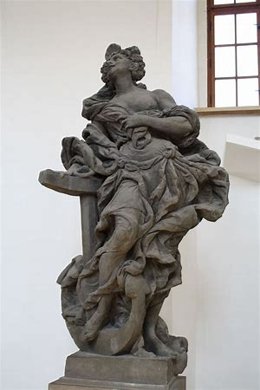

Naděje: Nápověda hledí k nebi, odkud čeká spásu. Hodiny totiž připomínají nekonečnou délku právě probíhající divadelní zkoušky.

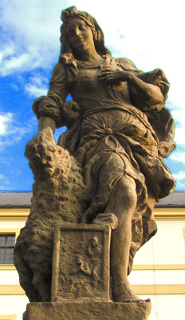

Trpělivost: Stárnoucí herečka trpělivě čeká na smilování v podobě mladého režiséra, který jí padne k nohám a obsadí ji do hlavní role Shakespearovy Julie.

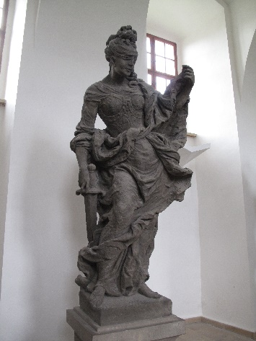

Spravedlnost: Na generální zkoušce má režisér ze zoufalství zavřené oči a zdviženou ruku rozhořčením. Kdyby nějaký herec pochybil, bude ho soudit dle jeho jednání a výpovědí potrestá jeho pochybení při jevištní akci s mečem.

NEŘESTI

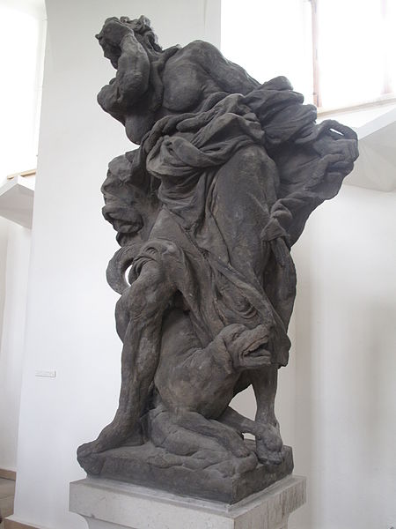

Závist: Kostymérka závidí mladým herečkám v šatně a z nepozornosti si omylem zapíchne špendlík a jehly do jazyku.

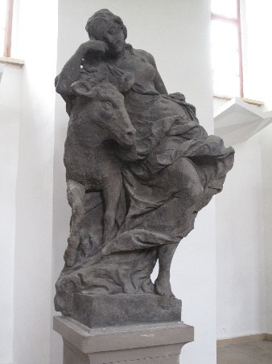

Lenost: Když režisér posílá asistenta režie a herce pro svou kávu a mezitím se prospí na kulise osla.

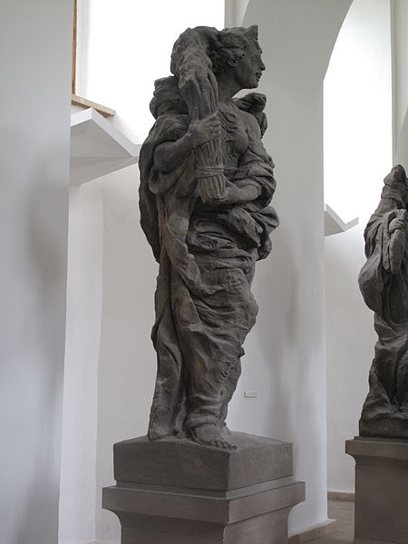

Pomluva: Inspicientka pomlouvá hereččin výkon, který získal cenu Zlatá otýpka slámy.

**Co si myslí barokní artefakty….**

Socha spravedlnosti na českobudějovické radnici: „*Ach, spravedlivé by bylo, kdybych ty věci už mohla položit, bolí mě ruce!“*

Šuplík v lékárně U Bílého jednorožce: „*Stále mám naději, že budu poctěn a jednou do mě uloží prach z pravého jednorožce.“*

Socha Lenosti, opírající se o osla: „*Osle, už se otřeseš??? Nemám na tebe celou věčnost!“*

**Co máte říci, kdyby...**

…se u vás v kuchyni objevil barokní stavitel Santini –  *„Co tu jen tak stojíte, vyndejte nádobí z myčky!“*

…si u vás v koupelně prozpěvoval skladatel Bach – *„My se tu snažíme spát, takže volume down.“*

… si ve vaší posteli spokojeně oddychoval skladatel Adam Michna, autor koledy Chtíc, aby spal – „*Šoupňete se kousek, já se tam musím taky vejít!“*

…se ve vaší skříni ukrýval Prokop Diviš – „*Pane Diviši, slyšel jste, že skříně přitahují blesky?“*

…. se na vaší střeše potuloval Isaac Newton – „*Pozor, z nebe padají jablkaáááá!“*

***Vzkazy odeslané z baroka do 21.století:***

Od Marie Terezie: *Co to je za nápady 1 až 2 děti… to za mě, to byly časy.*

Od francouzského krále Ludvíka XIV.: *Jsem velmi pobouřen, lidi, co to na sobě nosíte??? No, to je móda, už i na paruky jste zapomněli!?! O ohavné obuvi jménem tenisky ani nemluvě...*

Od Galilea Galileie: *Já to říkal, o pět století později a pořád se točí!*

**Patero barokních andílků**

Křídla si týdně čisiti budeš.

Snažit se zhubnout nikdy nebudeš.

Smát se hubeným nebudeš.

Létat opatrně a s očima dokořán budeš.

A vlasy si nikdy žehlit nebudeš.

P.S: Pokud andílci chtějí porušit své druhé přikázání, musí si především představovat, jak jsou čím dál více štíhlejší, až mají vosí pas. Chtějí-li proces urychlit, nesmí jen dřepět na římse, občas se musí i proletět. Jejich přání bude nakonec vyslyšeno. Pozor! Tento návod neplatí pro lidské bytosti, ale pouze pro ty andělské!

**Jak oživit sochu barokního zvířete (např. lva na Samsonově kašně)**

*Pravidelně sochu navštěvujte, hovořte s ní, mějte ji rádi. A ona ožije...v žádném případě si ji pak ale neberte domů, vždyť se z ní stala živá památka! Jen se k ní co nejčastěji vracejte, ať je stále živá….*